БЕРЕЖАНСЬКИЙ РАЙОННИЙ МЕТОДИЧНИЙ КАБІНЕТ

КОНСПЕКТ УРОКУ
з етики в 5-му класі
ТЕМА : «Що таке спілкувальна поведінка та мовний етикет. Що означає бути цікавим і приємним співрозмовником. Які є моральні основи спілкування.»
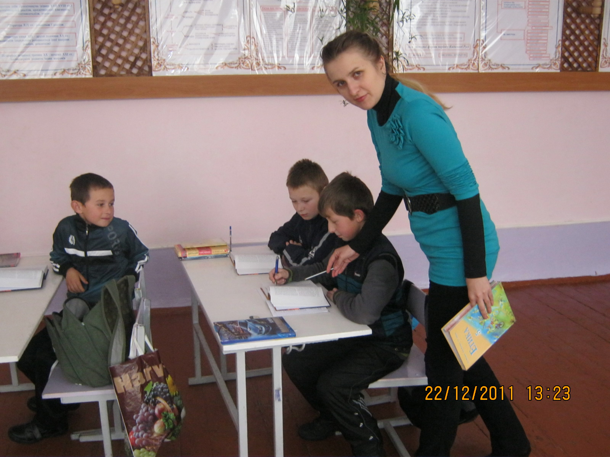
Підготувала Пришляк Н.М.
вчитель етики Мечищівської ЗОШ І-ІІІ ст.

Бережани-2012
Тема. Що таке спілкувальна поведінка та мовний етикет. Що означає бути цікавим і приємним співрозмовником. Які є моральні основи спілкування.
Мета : ознайомити учнів з використанням правил мовного етикету, формувати комунікативні здібності , навички застосування правильних доречних словесних форм; розвивати вміння оцінювати власне спілкування і спілкування інших , моделювати та розв’язувати проблемні ситуації; виховувати, розумного співрозмовника.
Обладнання: Каптан Т.М. Етика. 5 клас :Розширене календарне планування. – Х.:Веста : Вид-во «Ранок»,2006. – 64с.; Фесенко В.І. Етика : Підруч. для 5кл. загальноосвіт. навч. закл. /В.І.Фесенко, О.В.Фесенко, Т.С.Бакіна. -- К.: Навч.книга, 2005. – 239с.; роздавальний матеріал;
Тип уроку : урок формування умінь та навичок

Хід уроку
1.Організаційний момент
Привітання . Вправа «Усмішка по колу»
Учитель. Особливо цінною у спілкуванні є посмішка. Подивіться, майже все у людині створено для самої себе : ноги – ходити , рот – їсти, очі – дивитися , окрім посмішки. Посмішка призначена іншим людям, щоб їм було добре з вами, радісно, легко. (Кожному учневі пропонується імітувати передачу усмішки по колу, «беручи її в руки».)
У вас зараз гарний настрій? Ми підняли настрій завдяки подарованій усмішці. Давайте дарувати її протягом уроку. З гарним настроєм почнімо наш урок!
2. Мотивація навчальної діяльності. Актуалізація опорних знань
2.1. Гра «Мух краще ловити на мед»(мета : показати, що підхід із позиції сили не є найефективнішим засобом для досягнення мети, іноді, краще його замінити спілкуванням, що більше спонукає людей до зміни поведінки.)
Завдання : розділитися на пари, стати обличчям один до одного, одному члену пари – затиснути руку в кулак і тримати його перед сусідом. Інший повинен якомога швидше розтулити кулак партнера.
- Чи всім вдалося розтулити кулак ? У який спосіб?
- Хто це зробив не силою, а чемно попросивши?
- Чи можна як висновок сказати : «Добре слово й двері відчиняє?»

3. Виголошення теми і мети уроку
(Учитель зачитує передчасно записану тему з дошки)
На сьогоднішньому уроці, ви ознайомитесь з використанням правил мовного етикету, зможете підвищити свої комунікативні здібності, зрозумієте де доречно застосовувати словесні форми, навчитеся оцінювати власне спілкування і спілкування інших.
4.Формування умінь та навичок
4.1. Слово вчителя
Наша мова – універсальний засіб передачі інформації. Для того, щоб інформація була прийнята і перероблена співрозмовником , мова й мовлення повинні бути зрозумілі. Якщо вони не зрозумілі, тоді спілкування між людьми неможливе – вони перестають розуміти один одного. Можливо, праві ті, хто вважає що щастя – це коли тебе розуміють?
4.2. Засоби спілкування
Слова Інтонація Міміка Жести ?(Посмішка)

4.3. Аналіз ситуації з метою допомогти учням усвідомити , що завжди потрібно враховувати адресата мови, ситуацію, у якій відбувається спілкування, і теми, на які можна говорити з тією або іншою людиною
Побачила Наталя свою знайому на вулиці, підійшла до неї і каже : -- Чи не будете ви настільки люб’язні, вельмишановна пані, відповісти мені котра зараз година? Мені незручно про це вас запитувати і я ще раз прошу вибачення, але я залишила свій годинник вдома, тому зараз страждаю через це.
Очманіла Катруся нічого не могла відповісти Наталці.
- Чому ця ситуація виглядає безглуздою?
4.4. Робота зі словником
А як ви розумієте значення слова «ввічливий»
Первісне значення -- це той, хто дивиться саме у вічі. А очі дзеркало душі. Тому спілкуючись співрозмовники дивляться у вічі один одному. Відвертають очі лише ті, хто говорить неправду, або намагається щось приховати. З часом прикметник «увічливий» набув переносного значення : «той, хто дотримується правил пристойності, виявляє уважність, люб’язність»
4.5. Робота в групах. На основі прислів’їв скласти 5 правил спілкування:
1 група – для тих, хто говорить
2 група – для тих, до кого звертаються
- Що маєш казати, то наперед обміркуй
- Дав слово – виконай його
- Слухай тисячу разів, а говори один раз
- Говори мало, слухай багато, а думай ще більше
- За словом в кишеню не полізе
- Красно говорить, а слухати нічого
- Язиком і сяк і так, а ділом ніяк
- Базіка – мовний каліка
- Всякому слову свій час
- Краще мовчати, ніж брехати
- Треба знати, що і де казати
- Гостре сердечко – коле сердечко
- Говорить п’яте через десяте
- Менше говори, більше почуєш
- Мовчанка гнів гасить
4.6. Робота з підручником
Опрацювання матеріалу «Етикетні формули» (с.169-170)
5. Закріплення вивченого матеріалу
Проблемне питання : як ви розумієте вислів : «Скажіть мені добре слово і я його примножу»
6. Підсумок уроку
«Мікрофон» . Використовуючи знання, отримані на уроці, відтепер я буду…
7. Домашнє завдання

Написати листівку – вітання комусь із рідних, користуючись отриманими знаннями на уроці; опрацювати ситуативні випадки, подані в підручнику(с.171-172)

